Rückstaubecken
LK-Klausur von 2020 zum Thema e-Funktionen
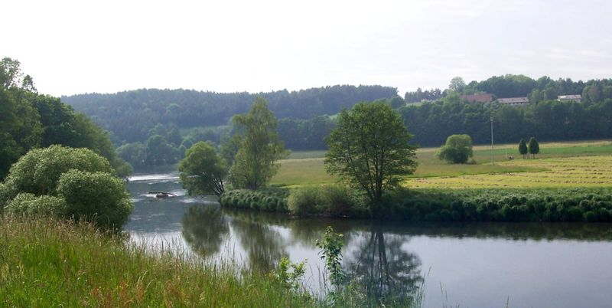
Aufgrund der wechselnden Pegelstände eines Flusses wird für diesen ein Rückhaltebecken gebaut, damit er bei Hochwasser nicht über die Ufer tritt. Nach langen Regenfällen beobachtet ein Hydrologe den Zufluss des Flusswassers in das Rückhaltebecken über einen Zeitraum von 40 Stunden genau. Er stellt fest, dass die Zuflussrate des Flusswassers in das Rückstaubecken durch die Funktion $f$ mit

$f\left(t\right)=7200∙t^{2} ∙e^{-0,25t}$, $0≤t≤40$

beschrieben werden kann. Dabei gibt $t$ die Zeit in Stunden und $f\left(t\right)$ den Zufluss in m³ pro Stunde an.
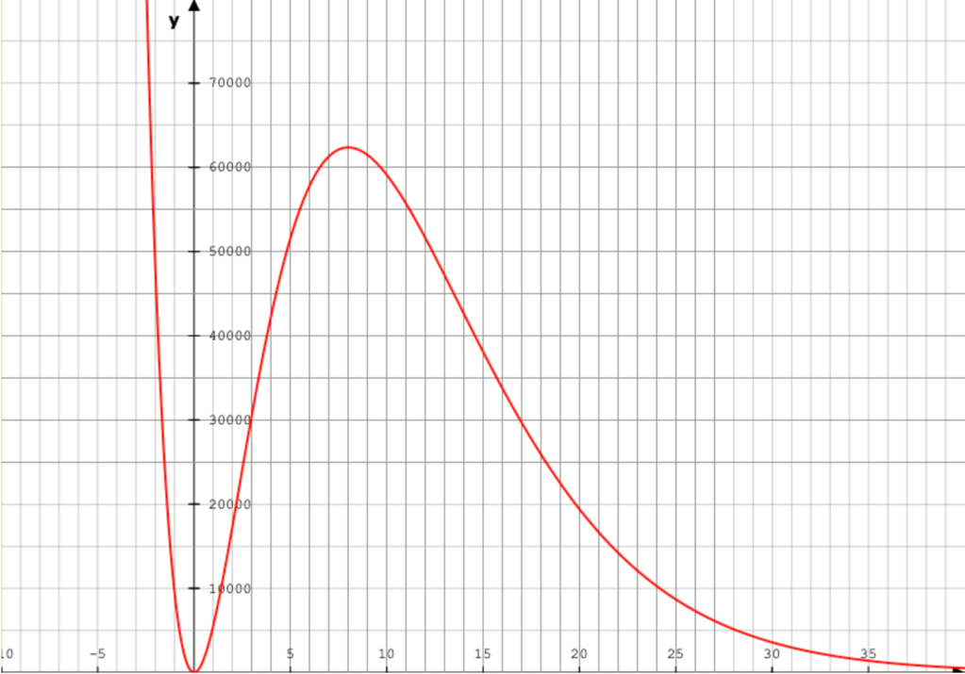

a) (1) Berechnen Sie $f\left(20\right)$ und interpretieren Sie den Wert im Sachzusammenhang.

(2) Gegeben ist die Funktion $f^{'}\left(t\right)$ mit $f^{'}\left(t\right)=-1800∙(t^{2}-8t) ∙e^{-0,25t}$.

Weisen Sie nach, dass $f^{'}\left(t\right)$ die erste Ableitung von $f\left(t\right)$ ist.

(3) Berechnen Sie, wann die Zuflussrate maximal ist und geben sie außerdem die maximale Zuflussrate an (Lösung: t=8)

(4) Lesen Sie am Graph ab, wann die Wassermenge im Becken maximal ist. Erläutern Sie Ihre Vorgehensweise.

WAHRSCHEINLICH GK??

Gegeben ist $F\left(t\right)=-7200∙({4t}^{2}+32t+128)∙e^{-0,25t}$.

b) Weisen Sie nach, dass $F\left(t\right)$ eine Stammfunktion von $f(t)$ ist.

Geben Sie eine Funktion $w\left(t\right)$ an, mit deren Hilfe man die tatsächliche Wassermenge im Becken bestimmen kann.
$$\int_{t}^{t+8}{}=0,5∙920000$$

$t_{1}=4,…$ $t_{2}=4,…$
$$t_{3}=5,…$$
Im gesamten Zeitraum fließen 920000 m³ in das Becken.
Man sollte dieses Integral mit den 3 Lösungen also im SZH erklären.
Ich hab da halt sowas geschrieben wie dass in den 8h ab dem Zeitpunkt t sich 50% der gesamten Wassermenge in dem Becken befinden.

DAS HIER WÄRE DANN b) FÜR LK
c) Damit das Rückstaubecken nicht überläuft, kann Wasser zurück in den Fluss geleitet werden. Die Funktion $g_{a}\left(t\right)$ beschreibt dabei den momentanen Abfluss des Wassers aus dem Rückstaubecken zurück in den Fluss und es gilt

$g_{a}\left(t\right)=3600∙a∙t^{3}∙e^{-0,25t}, 0≤t≤40$.

(1) Berechnen Sie den HP von $g_{a}\left(t\right)$ und weisen Sie nach, dass er unabhängig von $a$ ist (Lösung: t=12)

(2) Berechnen Sie $a$ so, dass das Becken am Ende der Beobachtungszeit leer ist.

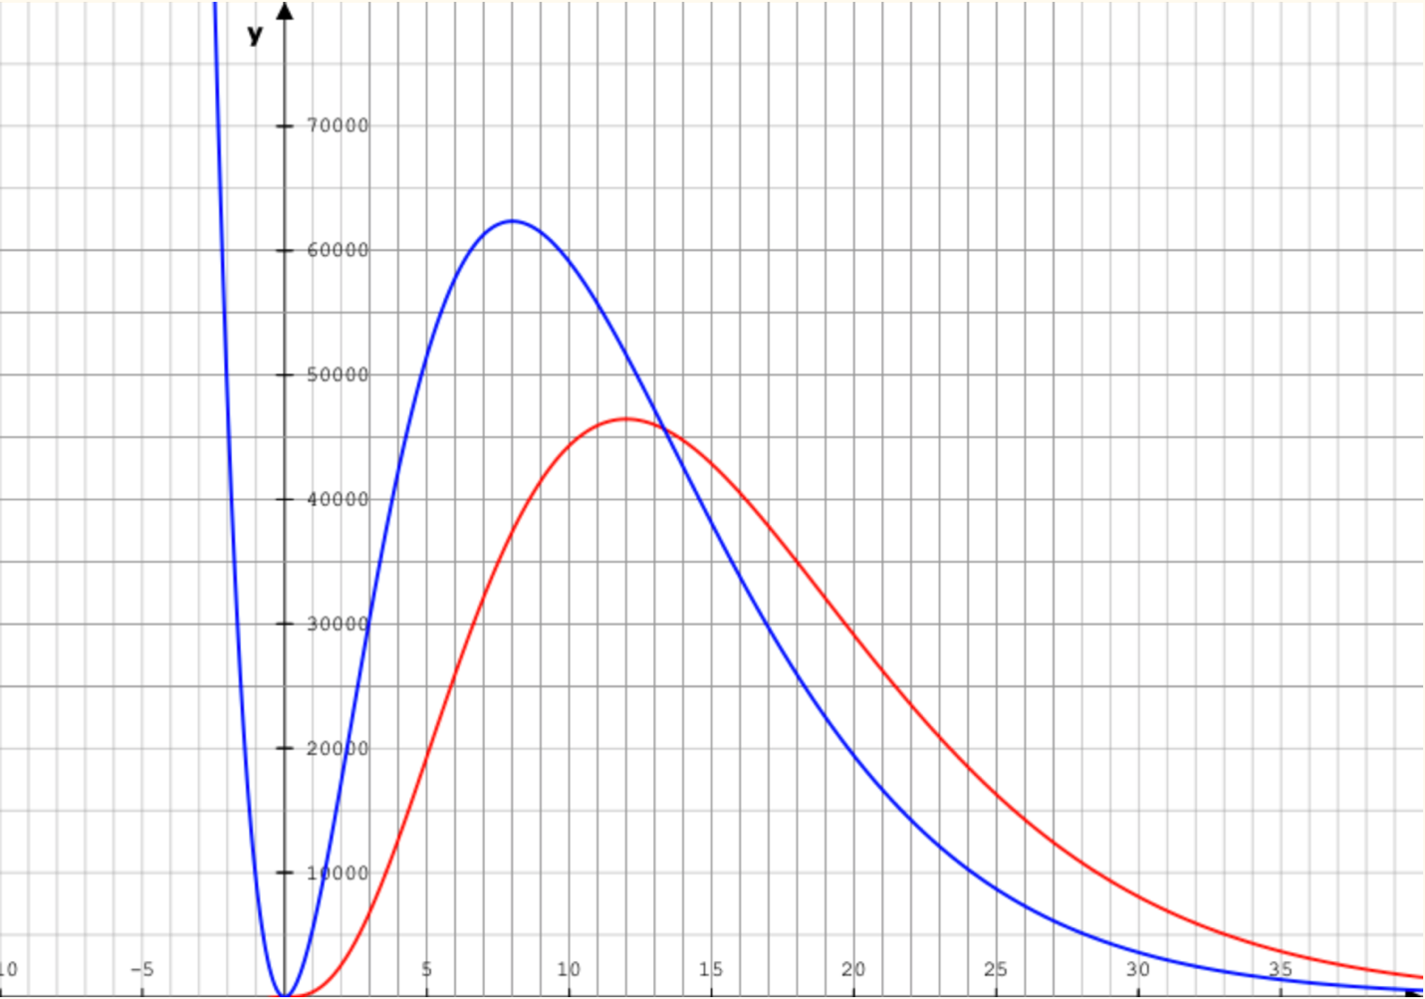
d) In der Abbildung sind $g_{0,15}\left(t\right)$ und $f\left(t\right)$ dargestellt.

- Ermitteln Sie graphisch den maximalen Wasserstand im Becken und begründen Sie Ihr Vorgehen dabei.

Wo man das Maximum graphisch bestimmen sollte, war das t=13,3 oder so, denn bis dahin war f(x)>g(x) also hatte da das Integral das Maximum und somit hat sich da das meiste Wasser im Becken befunden

Betrachten Sie nun die Funktion $d\left(t\right)=f\left(t\right)- g_{0,15}\left(t\right), 0≤t≤40$.

- Berechnen Sie $d\left(10\right)$und $d\left(20\right)$ und interpretieren Sie die Werte im Sachzusammenhang.

- Zeigen Sie, dass sich am Ende des Beobachtungszeitraums mehr Wasser im Becken befindet als zu Beginn.

- Geben Sie einen Ansatz an um $a$ so zu berechnen, dass das Becken am Anfang und am Ende des Beobachtungszeitraums denselben Wasserstand aufweist.

